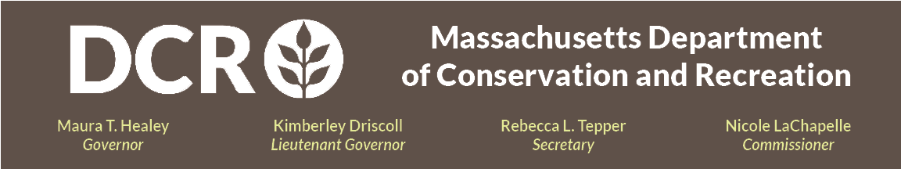

保护与娱乐部 (Department of Conservation and Recreation)
Massachusetts 联邦

Constitution Beach 州立公园 (East Boston, Boston, MA) Project Shade 项目

施工阶段会议

6 月 3 日，星期三，下午 6:00 至 7:00
请通过 Zoom 注册链接注册参加会议。
作为保护与娱乐部 (Department of Conservation and Recreation, DCR) Project Shade 项目的一部分，Constitution Beach 项目将重建现有凉亭处的混凝土平台和路径，并安装新的长椅、野餐桌、饮水器、自行车架和吊床柱。为给停车场沿线的人行道提供遮阴，项目将在一条 10 英尺宽的草甸带内种植 35 棵本地树木和灌木。随着这些树木的种植，DCR 与当地非营利组织 TreeEastie 将在该公园共种植 148 棵树，为今后数代人营造阴凉环境。在本次线上公开会议上，项目设计团队将概述施工时间表和主要里程碑。

公众可在会议期间，即演示结束后，通过取消麦克风静音发言，或使用线上参与平台提供的聊天功能发表意见。会议结束后，演示文稿将在 DCR 的“DCR 公开会议信息往期活动”网页上提供查看。DCR 鼓励公众分享更多反馈——DCR 接收意见的截止日期为 2026 年 6 月 17 日。意见可通过 DCR 公众意见门户提交。请注意，您提交给 DCR 的意见内容，以及您的姓名、所在城镇和邮政编码，可能会发布在 DCR 网站上。提交意见时要求提供的其他联系信息，尤其是电子邮件地址，将仅用于就相关项目或园区的后续更新与您联系。

如果您有与机构相关的问题或疑虑，或希望加入电子邮件列表，以接收 DCR 一般公告或特定项目公告，请发送电子邮件至 Mass.Parks@mass.gov，或致电 617-626-4973.

如有需要并提前通过此表格提出申请，可提供线上实时语言传译和美国手语 (American Sign Language, ASL) 传译服务。残障人士如需合理便利，可提前向能源与环境事务执行办公室 (Executive Office of Energy and Environmental Affairs) ADA 与多元化经理 (ADA and Diversity Manager) Melixza G. Esenyie 提出申请，电子邮件地址为 Melixza.Esenyie2@mass.gov。请说明所需便利的内容，并尽可能提供详细信息。同时，请提供一种联系方式，以便在需要更多信息时与您联系。临时申请也会受理，但可能无法满足相关请求。

